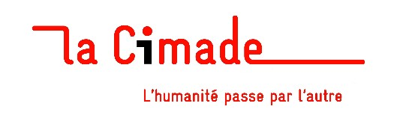

Fiche d’inscription à la Journée de Décryptage

« Expulsions du territoire :
L’imagination est au pouvoir ? »

Vendredi 13 décembre 2019 de 9h à 16h30,

Salon Mauduit,

8 rue Arsène Leloup, 44100 Nantes

Pour des raisons de sécurité et de logistique, merci de vous inscrire

Nom :
Prénom :

Tél :
Courriel :
Si vous êtes membre de la Cimade, merci d’indiquer votre région :
Vous êtes membre d’une autre organisation ? Laquelle ?

Souhaitez-vous prendre le repas sur place ? (8 euros)
- oui ou non ?
- Si oui, souhaitez-vous une option végétarienne ?

- Merci d’adresser cette fiche d'inscription à : journee.decryptage@lacimade.org
avant le 10 décembre 2019 si possible mais le plus tôt est le mieux

Si vous avez pris un repas, vous pourrez le régler sur place, de préférence par chèque,
Ou envoyer votre chèque (de 8 euros) à l’ordre de La Cimade, à cette adresse :
La Cimade, Journée de Décryptage, 33 rue Fouré, 44000 Nantes

Informations supplémentaires (programme détaillé, documents de contexte…) disponibles sur le site de La Cimade : https://www.lacimade.org/journee-decryptage-expulsions/

Journée co-organisée par la Cimade Bretagne Pays de Loire, le Pôle Solidarités Internationales – Europe et le Pôle Enfermement Expulsion de La Cimade

